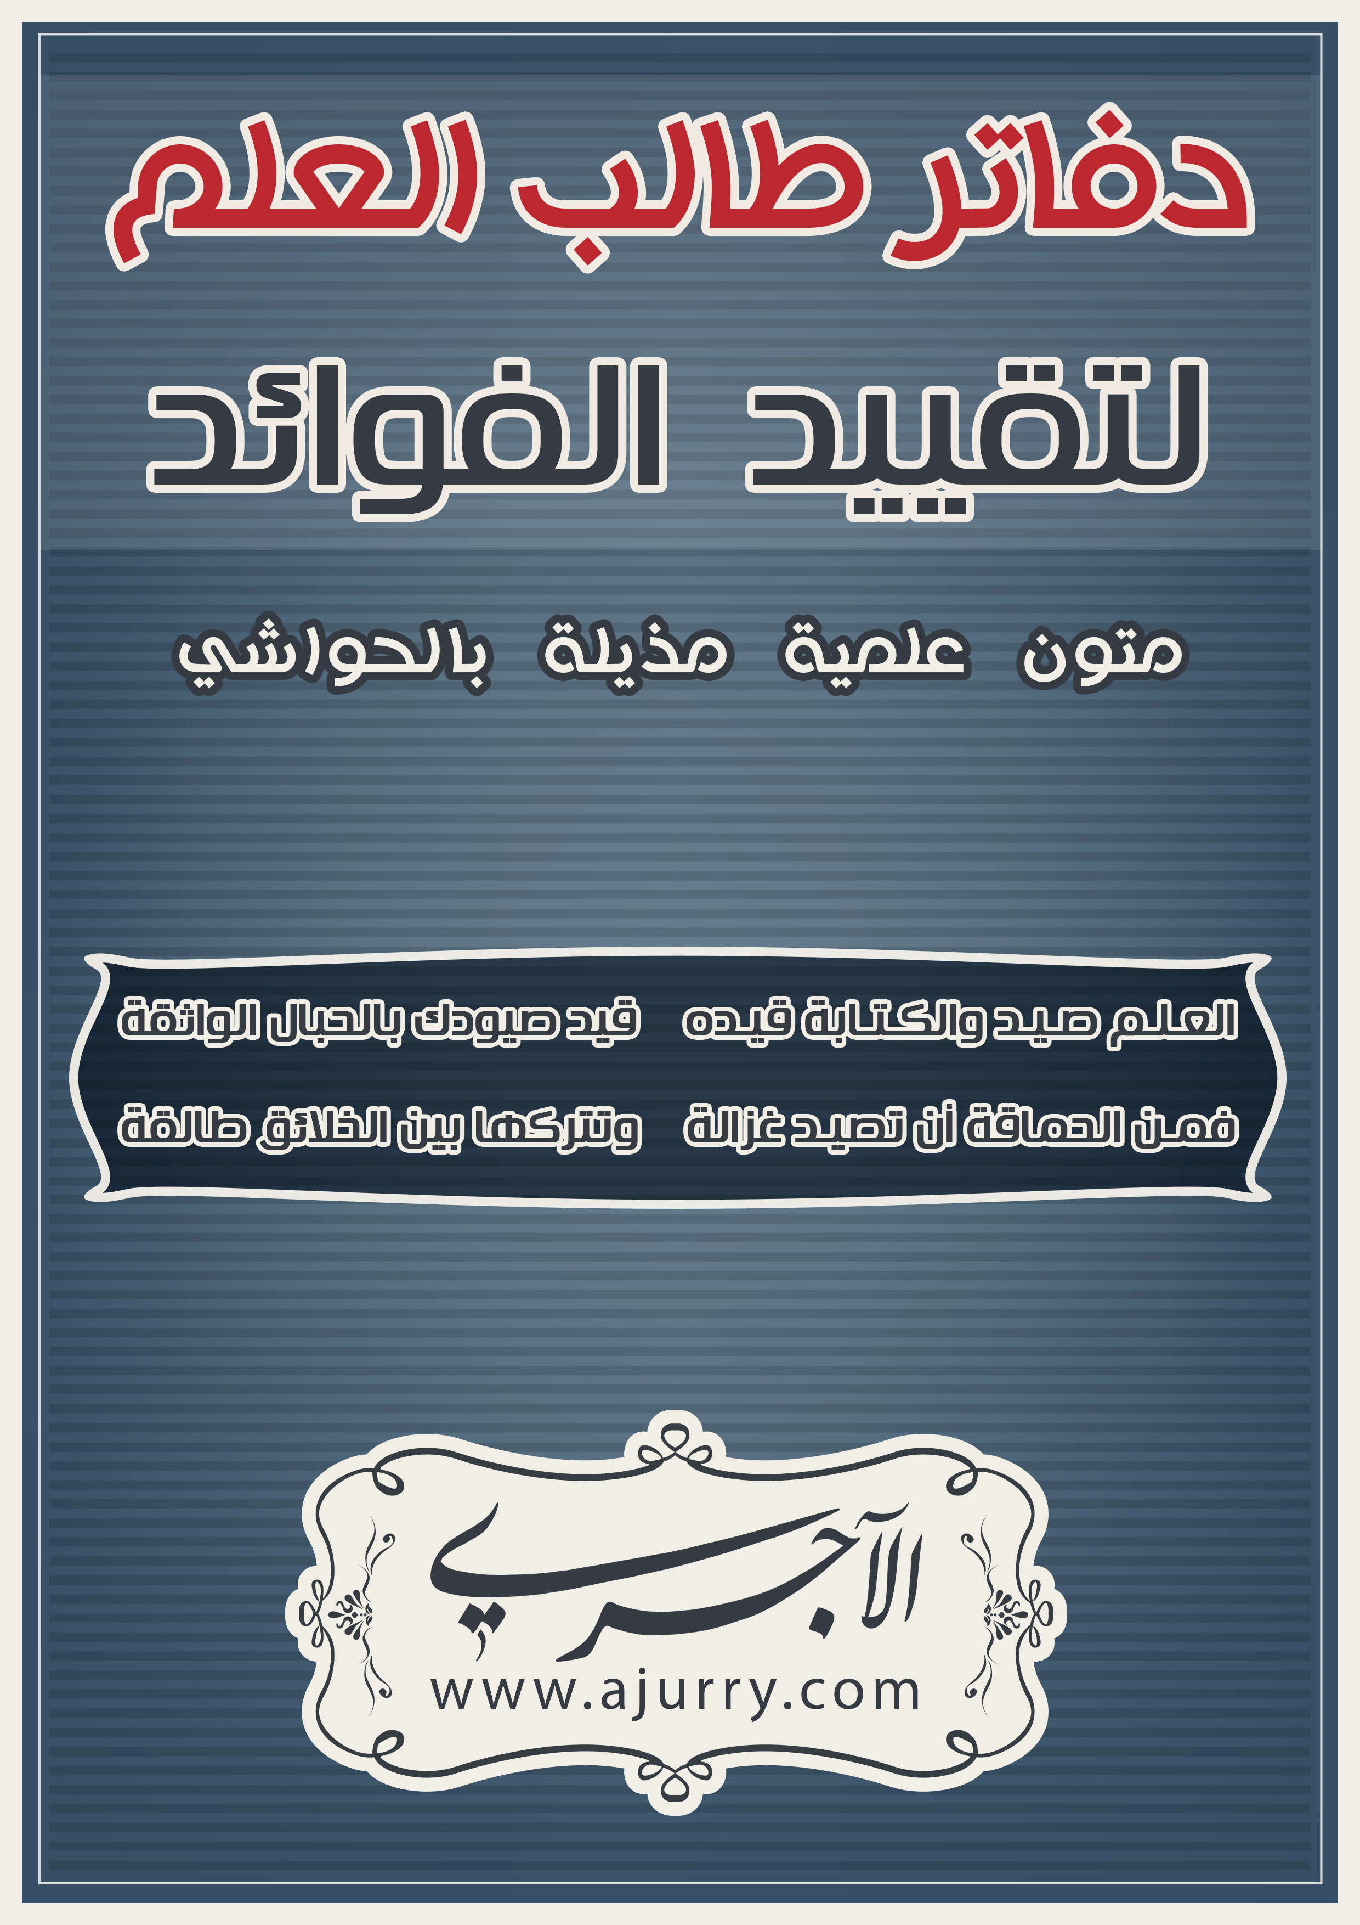

مقدمة
الأصول الستة

قال المؤلف شيخ الإسلام‏ محمد ابن عبد الوهاب – رحمه الله -:‏

بسم الله الرحمن الرحيم

من أعجب العجاب، وأكبر الآيات الدالة على قدرة الملك الغلاب ستة أصول بينها الله تعالى بيانًا واضحًا للعوام فوق ما يظن الظانون، ثم بعد هذا غلط فيها كثير من أذكياء العالم وعقلاء بني آدم إلا أقل القليل‏.‏
ــــــــــــــــــــــــــــــــــــــــــــــــــ
............................................................................................................................................................................................................................................................................................................................................................................................................................................................................................................................................................................................................................................................................................................................................................................................................................................................................................................................................................................................................................................................................................................................................................................................................................................................................................................................................................................................................................................................................................................................................................................................................................................................
....................................................................................................................................................................................................................................

الأصل الأول:
إخلاص الدين لله تعالى وحده لا شريك له، وبيان ضده الذي هو الشرك بالله، وكون أكثر القرآن في بيان هذا الأصل من وجوه شتى بكلام يفهمه أبلد العامة، ثم لما صار على أكثر الأمة ما صار أظهر لهم الشيطان الإخلاص في صورة تنقص الصالحين والتقصير في حقوقهم، وأظهر لهم الشرك بالله في صورة محبة الصالحين وأتباعهم‏.‏
ــــــــــــــــــــــــــــــــــــــــــــــــــ
......................................................................................................................................................................................................................................................................................................................................................................................................................................................................................................................................................................................................................................................................................................................................................................................................................................................................................................................................................................................................................................................................................................................................................................................................................................................................................................
........................................................................................................................................................................................................................................................................................................................................................................................................................................................................................................................................................................................................................................................................................................................................................................................................................................................................................................................................................................................................................................................................................................................................................................................................................................................................................................................................................................................................................

الأصل الثاني:
أمر الله بالاجتماع في الدين ونهى عن التفرق فيه، فيبين الله هذا بيانًا شافيًا تفهمه العوام، ونهانا أن نكون كالذين تفرقوا واختلفوا قبلنا فهلكوا، وذكر أنه أمر المسلمين بالاجتماع في الدين ونهاهم عن التفرق فيه، ويزيده وضوحًا ما وردت به ألسنة من العجب العجاب في ذلك، ثم صار الأمر إلى أن الافتراق في أصول الدين وفروعه هو العلم والفقه في الدين، وصار الاجتماع في الدين لا يقوله إلا زنديق أو مجنون‏.‏
ــــــــــــــــــــــــــــــــــــــــــــــــــ
................................................................................................................................................................................................................................................................................................................................................................................................................................................................................................................................................................................................................................................................................................................................................................................................................................................................................................................................................................................................................................................................................................................................................................................................................................................................................................................................................................................................................................................................................................................................................................................................................................................................................................................................................................................................................................................................................................ .................................................................................................................. ..................................................................................................................
........................................................................................................................................................................................................................................................................................................................................................................................................................................................................

الأصل الثالث:
إن من تمام الاجتماع السمع والطاعة لمن تأمر علينا ولو كان عبدًا حبشيًا، فبين الله هذا بيانًا شائعًا كافيًا بوجوه من أنواع البيان شرعًا وقدرًا، ثم صار هذا الأصل لا يعرف عند أكثر من يدعي العلم فكيف العمل به‏.‏
ــــــــــــــــــــــــــــــــــــــــــــــــــ
.................................................................................................................. ............................................................................................................................................................................................................................................................................................................................................................................................................................................................................................................................................................................................................................................................................................................ .............................................................................................................................................................................................................................................................................................................................................................................................................................................................................................................................................................................................................................................................................................................................................................................................................................. ..........................................................................................................................................................................................................................................................................................................................................................................................................................................................................................................................................................................................
..........................................................................................................................................................................................................................................................................................................................................................................................................................................................................................................................................................................................

الأصل الرابع:
بيان العلم والعلماء، والفقه والفقهاء، وبيان من تشبه بهم وليس منهم، وقد بين الله هذا الأصل في أول سورة البقرة من قوله‏:‏ ‏(يَا بَنِي إِسْرَائِيلَ اذْكُرُواْ نِعْمَتِيَ الَّتِي أَنْعَمْتُ عَلَيْكُمْ وَأَوْفُواْ بِعَهْدِي أُوفِ بِعَهْدِكُمْ‏)‏ ‏[‏سورة البقرة، الآية‏:‏ 40‏]‏ إلى قوله‏:‏ ‏(يَا بَنِي إِسْرَائِيلَ اذْكُرُواْ نِعْمَتِيَ الَّتِي أَنْعَمْتُ عَلَيْكُمْ وَأَنِّي فَضَّلْتُكُمْ عَلَى الْعَالَمِينَ‏)‏، ‏[‏سورة البقرة، الآية‏:‏ 47‏]‏‏.
‏ ويزيده وضوحًا ما صرحت به السنة في هذا الكلام الكثير البين الواضح للعامي البليد، ثم صار هذا أغرب الأشياء، وصار العلم والفقه هو البدع والضلالات، وخيار ما عندهم لبس الحق بالباطل، وصار العلم الذي فرضه الله تعالى على الخلق ومدحه لا يتفوه به إلا زنديق أو مجنون، وصار من أنكره وعاداه وصنف في التحذير منه والنهي عنه هو الفقيه العالم‏.‏
ــــــــــــــــــــــــــــــــــــــــــــــــــ
............................................................................................................................................................................................................................................................................................................................................................................................................................................................................................................................................................................................................................................................................................................ .................................................................................................................................................................................................................................... .................................................................................................................................................................................................................................... .................................................................................................................................................................................................................................... .................................................................................................................................................................................................................................... ......................................................................................................................................................................................................................................................................................................................................................
....................................................................................................................................................................................................................................

الأصل الخامس:
بيان الله سبحانه لأولياء الله وتفريقه بينهم وبين المتشبهين بهم من أعداء الله المنافقين والفجار، ويكفي في هذا آية من سورة آل عمران وهي قوله‏:‏ ‏(قُلْ إِن كُنتُمْ تُحِبُّونَ اللَّهَ فَاتَّبِعُونِي يُحْبِبْكُمُ اللَّهُ‏)‏ ‏[‏سورة آل عمران، الآية‏:‏ 31‏]‏ ‏.‏ الآية، و آية في سورة المائدة وهي قوله‏:‏ ‏(يَا أَيُّهَا الَّذِينَ آمَنُواْ مَن يَرْتَدَّ مِنكُمْ عَن دِينِهِ فَسَوْفَ يَأْتِي اللَّهُ بِقَوْمٍ يُحِبُّهُمْ وَيُحِبُّونَهُ‏)‏ ‏[‏سورة المائدة، الآية‏:‏ 54‏]‏ ‏.‏الآية،
وآية في يونس وهي قوله ‏:‏ ‏(أَلا إِنَّ أَوْلِيَاء اللَّهِ لاَ خَوْفٌ عَلَيْهِمْ وَلاَ هُمْ يَحْزَنُونَ‏)‏ ‏[‏سورة يونس، الآية‏:‏ 62‏]‏، ثم صار الأمر عند أكثر من يدعى العلم وأنه من هداة الخلق وحفاظ الشرع إلى أن الأولياء لا بد فيهم من ترك إتباع الرسل ومن تبعهم فليس منهم ولا بد من ترك الجهاد فمن جاهد فليس منهم، ولا بد من ترك الإيمان والتقوى فمن تعهد بالإيمان والتقوى فليس منهم يا ربنا نسألك العفو والعافية إنك سميع الدعاء‏.
ــــــــــــــــــــــــــــــــــــــــــــــــــ
....................................................................................................................................................................................................................................................................................................................................................................................................................................................................................................................................................................................................................................................................................................................................................................................................................................................................................................................................................................................................................................................................................................................................................................................................................................................................................................................................................................................................................................................................................................................................................................................................................................................................................................................................................................................................................................................................................................................................................................................................................................................................................................................................

الأصل السادس:
رد الشبة التي وضعها الشيطان في ترك القرآن والسنة وإتباع الآراء والأهواء المتفرقة المختلفة، وهي أن القرآن والسنة لا يعرفهما إلا المجتهد المطلق، والمجتهد هو الموصوف بكذا وكذا أوصافا لعلها لا توجد تامة في أبي بكر وعمر، فإن لم يكن الإنسان كذلك فليعرض عنهما فرضًا حتمًا لا شك ولا أشكال فيه، ومن طلب الهدى منها فهو إما زنديق، وإما مجنون لأجل صعوبة فهمها فسبحان الله وبحمده كم بين الله سبحانه شرعًا وقدرًا، خلقًا وأمرًا في رد هذه الشبهة الملعونة من وجوه شتى بلغت إلى حد الضروريات العامة ولكن أكثر الناس لا يعلمون ‏( لقد حق القول على أكثرهم فهم لا يؤمنون إنا جعلنا في أعناقهم أغلالًا فهي إلى الأذقان فهم مقمحون وجعلنا من بين أيديهم سدًا ومن خلفهم سدًا فأغشيناهم فهم لا يبصرون وسواء عليهم أأنذرتهم أم لم تنذرهم لا يؤمنون إنما تنذر من أتبع الذكر وخشي الرحمن بالغيب فبشره بمغفرة وأجر كريم )‏‏.‏ ‏[‏سورة يس، الآيات‏:‏ 7 ـ 11‏]‏ ‏.‏
آخره والحمد لله رب العالمين وصلى الله على سيدنا محمد وعلى آله وصحبه وسلم تسليمًا كثيرًا إلى يوم الدين‏.‏
ــــــــــــــــــــــــــــــــــــــــــــــــــ
............................................................................................................................................................................................................................................................................................................................................................................................................................................................................................................................................................................................................................................................................................................
.................................................................................................................................................................................................................................... .................................................................................................................................................................................................................................... .................................................................................................................................................................................................................................... .................................................................................................................................................................................................................................... ............................................................................................................................................................................................................. والحمد لله رب العالمين .
............................................................................................................................................................................................................................................................................................................................................................................................................................................................................................................................................................................................................................................................................................................
.................................................................................................................................................................................................................................... .................................................................................................................................................................................................................................... .................................................................................................................................................................................................................................... .................................................................................................................................................................................................................................... ............................................................................................................................................................................................................................................................................................................................................................................................................................................................................................................................................................................................................................................................................................................
.................................................................................................................................................................................................................................... .................................................................................................................................................................................................................................... .................................................................................................................................................................................................................................... .................................................................................................................................................................................................................................... ............................................................................................................................................................................................................................................................................................................................................................................................................................................................................................................................................................................................................................................................................................................
.................................................................................................................................................................................................................................... .................................................................................................................................................................................................................................... .................................................................................................................................................................................................................................... .................................................................................................................................................................................................................................... ............................................................................................................................................................................................................................................................................................................................................................................................................................................................................................................................................................................................................................................................................................................
.................................................................................................................................................................................................................................... .................................................................................................................................................................................................................................... .................................................................................................................................................................................................................................... .................................................................................................................................................................................................................................... ............................................................................................................................................................................................................................................................................................................................................................................................................................................................................................................................................................................................................................................................................................................
.................................................................................................................................................................................................................................... .................................................................................................................................................................................................................................... .................................................................................................................................................................................................................................... .................................................................................................................................................................................................................................... ............................................................................................................................................................................................................................................................................................................................................................................................................................................................................................................................................................................................................................................................................................................
.................................................................................................................................................................................................................................... .................................................................................................................................................................................................................................... .................................................................................................................................................................................................................................... .................................................................................................................................................................................................................................... ............................................................................................................................................................................................................................................................................................................................................................................................................................................................................................................................................................................................................................................................................................................
.................................................................................................................................................................................................................................... .................................................................................................................................................................................................................................... .................................................................................................................................................................................................................................... .................................................................................................................................................................................................................................... ............................................................................................................................................................................................................................................................................................................................................................................................................................................................................................................................................................................................................................................................................................................
.................................................................................................................................................................................................................................... .................................................................................................................................................................................................................................... .................................................................................................................................................................................................................................... ............................................................................................................................................................................................................................................................................................................................................................................................................................................................................................................................................................................................................................................................................................................

